

《Android开发技术》 课程项目
设计题目：美食点餐系统App的设计与实现
学院名称 计算机与网络安全学院（示范性软件学院）
专业名称 物联网工程
学生姓名： 吴雨翰
学生学号： 202319120521
任课教师 温泉
设计（论文）成绩

教务处 制
2026年 6 月 1 日

摘 要
1、课题需要完成的内容：设计并实现一款基于Android平台的美食点餐App，涵盖用户注册登录、菜品浏览、Banner轮播、购物车管理、在线支付和订单确认等完整业务流程。
2：小组成员分工：吴雨翰负责全部Java代码编写、UI界面设计、功能实现与测试、文档撰写。
吴雨翰：负责全部Java代码编写、UI界面设计、功能实现与测试、文档撰写。

第1章 前言

1.1项目目的

随着移动互联网的快速发展，外卖点餐已成为人们日常生活的重要组成部分。Android作为全球市场份额最大的移动操作系统，掌握其应用开发技术对于计算机专业学生具有重要意义。

本课程项目旨在通过实际开发一款完整的美食点餐App，达到以下目的：

（1）掌握Android Studio开发环境的搭建与使用，熟悉Gradle构建系统；

（2）掌握Android界面开发技术，包括ConstraintLayout布局、Material Design组件、RecyclerView列表展示、ViewPager2轮播图等；

（3）理解Activity生命周期，掌握Intent页面跳转与数据传递机制；

（4）学习ViewBinding数据绑定技术，实现类型安全的视图访问；

（5）掌握Glide图片加载库的使用，实现网络图片的高效加载与缓存；

（6）理解MVC设计模式和单例模式在Android开发中的应用；

（7）培养完整的移动应用项目分析、设计、编码、测试和文档撰写能力。

1.2项目总概

本系统是一款面向消费者的美食点餐Android应用，旨在为用户提供便捷的在线点餐服务。系统涵盖了从前端用户交互到后端数据处理（模拟）的完整业务流程。主要功能包括：

（1）用户认证：实现用户的注册和登录功能，采用内存数据管理进行用户信息存储与验证。

（2）菜品展示：主页采用Banner轮播图展示推荐菜品，下方以RecyclerView列表形式展示全部菜品，每个菜品包含图片、名称、描述、价格等信息，用户可一键加入购物车。

（3）购物车管理：用户可以查看已添加的菜品、数量和金额，支持填写配送信息（收货人、电话、地址）。

（4）在线支付：支持微信支付和支付宝两种支付方式的选择，模拟生成支付二维码，用户确认后完成订单。

（5）订单确认：支付成功后显示订单详情，包括收货信息和配送地址。

项目采用Java语言编写，基于Android SDK 32，最低兼容至Android 5.0（API 21），使用了AndroidX库、Material Design组件、ViewBinding视图绑定、Glide图片加载等主流技术栈，具有良好的兼容性和用户体验。

第2章 需求分析

2.1项目背景

随着移动互联网的普及和智能终端的广泛使用，外卖行业在中国经历了爆发式增长。美团、饿了么等外卖平台已深入人们的日常生活，形成了庞大的用户群体和成熟的商业模式。在这一背景下，开发一款功能完善的外卖点餐应用不仅具有实际的应用价值，也是学习Android开发的优秀实践项目。

本项目的设计初衷是通过模拟真实的外卖点餐场景，覆盖Android开发中的核心知识点：UI布局设计、列表与适配器、页面导航、数据管理、网络图片加载、对话框交互等。通过从零开始构建一个完整的应用，可以系统性地提升Android开发能力。

2.2需求分析
通过对目标用户的场景分析，本系统需要实现以下核心功能需求：
（1）用户注册：新用户通过注册页面填写用户名、密码和确认密码完成注册。系统需对输入进行基本校验：用户名和密码不能为空，两次密码输入需一致。注册成功后提示用户登录。
（2）用户登录：已注册用户通过登录页面输入用户名和密码进行身份验证。验证成功后跳转至主页面，验证失败给予明确的错误提示。
（3）菜品浏览：主页顶部为Banner轮播图区域，自动循环展示推荐菜品（每3秒切换），支持手动滑动浏览。下方为菜品列表，每个菜品以卡片形式展示图片、名称、描述、价格，并提供加入购物车功能。
（4）购物车管理：用户可将菜品加入购物车，同一菜品多次添加会增加数量。购物车页面展示所有已选菜品及数量、单价和总价。用户需填写收货人姓名、联系电话和配送地址。
（5）在线支付：用户可选择微信支付或支付宝支付方式，系统生成模拟二维码。确认支付后，购物车清空并跳转至订单成功页面。
（6）订单确认：支付成功后展示收货人信息、联系电话和配送地址，用户可返回首页继续选购。
在非功能需求方面：系统需兼容Android 5.0及以上系统；遵循Material Design设计规范；页面跳转响应不超过500ms；提供Toast提示和输入校验确保易用性；代码采用MVC分层和DataManager集中管理保证可维护性和扩展性。

第3章 内容与方法

3.1设计要求

本课程项目的设计要求如下：

（1）使用Android Studio作为集成开发环境，项目基于Gradle构建系统管理依赖。

（2）采用Java语言进行开发，编译目标为Android SDK 32。

（3）界面采用XML布局文件进行设计，使用ConstraintLayout实现响应式布局。

（4）使用RecyclerView实现列表展示，采用ViewBinding进行视图绑定。

（5）使用ViewPager2实现Banner轮播图效果。

（6）使用Glide库加载和缓存网络图片。

（7）采用单例模式管理全局数据（DataManager），确保数据一致性。

（8）完成至少5个Activity（登录、注册、主页面、购物车、订单成功），页面间通过Intent进行导航。

3.2设计步骤

本系统采用简化的MVC（Model-View-Controller）分层架构，结合单例模式进行数据管理。系统各层组成如下：

Model层（模型层）：Food.java、User.java、CartItem.java、DataManager.java，负责定义数据实体和管理业务逻辑。

View层（视图层）：XML布局文件，包括activity_login.xml、activity_main.xml等，定义用户界面结构。

Controller层（控制层）：LoginActivity、RegisterActivity、MainActivity、CartActivity、OrderSuccessActivity，处理用户交互。

Adapter层（适配器）：FoodAdapter、CartAdapter、BannerAdapter，将Model数据绑定到RecyclerView/ViewPager2视图。

数据流转逻辑为：用户操作触发Activity中的事件监听器，Activity调用DataManager进行数据操作，DataManager更新内部数据，通过Adapter通知RecyclerView刷新界面，用户看到更新后的界面。DataManager采用单例模式（Singleton Pattern），确保全局只有一个数据管理实例，所有Activity共享同一份数据源，保证了购物车数据在不同页面间的一致性。

【核心功能模块实现】

一、用户注册与登录模块

注册与登录模块包含RegisterActivity

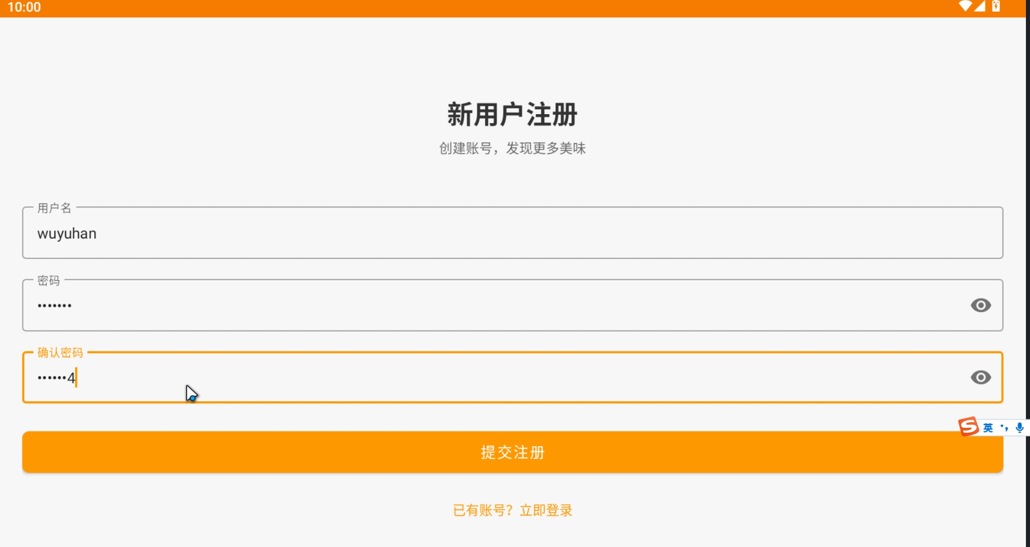和LoginActivity两个Activity。用户首次使用时需先注册账号，系统将用户名和密码存储在DataManager的用户列表中。

LoginActivity中，登录按钮的点击事件获取用户输入的用户名和密码，进行空值校验后调用DataManager.getInstance().login(username, password)方法进行验证。该方法遍历用户列表进行匹配，匹配成功则设置currentUser并返回true，页面跳转至MainActivity；匹配失败则提示用户名或密码错误。

RegisterActivity中，注册按钮获取用户名、密码和确认密码，首先校验密码一致性，然后调用DataManager.getInstance().registerUser(username, password)将新用户添加到列表中，提示注册成功并返回登录页面

// LoginActivity.java - 登录验证

binding.btnLogin.setOnClickListener(v -> {

String username = binding.etUsername.getText().toString().trim();

String password = binding.etPassword.getText().toString().trim();

if (username.isEmpty() || password.isEmpty()) {

Toast.makeText(this, "请输入用户名和密码",

Toast.LENGTH_SHORT).show();

return;

}

if (DataManager.getInstance().login(username, password)) {

Toast.makeText(this, "登录成功", Toast.LENGTH_SHORT).show();

startActivity(new Intent(this, MainActivity.class));

finish();

} else {

Toast.makeText(this, "用户名或密码错误",

Toast.LENGTH_SHORT).show();

}

});

。注册和登录界面设计简洁直观，输入框带有提示文字，操作按钮醒目，用户体验良好

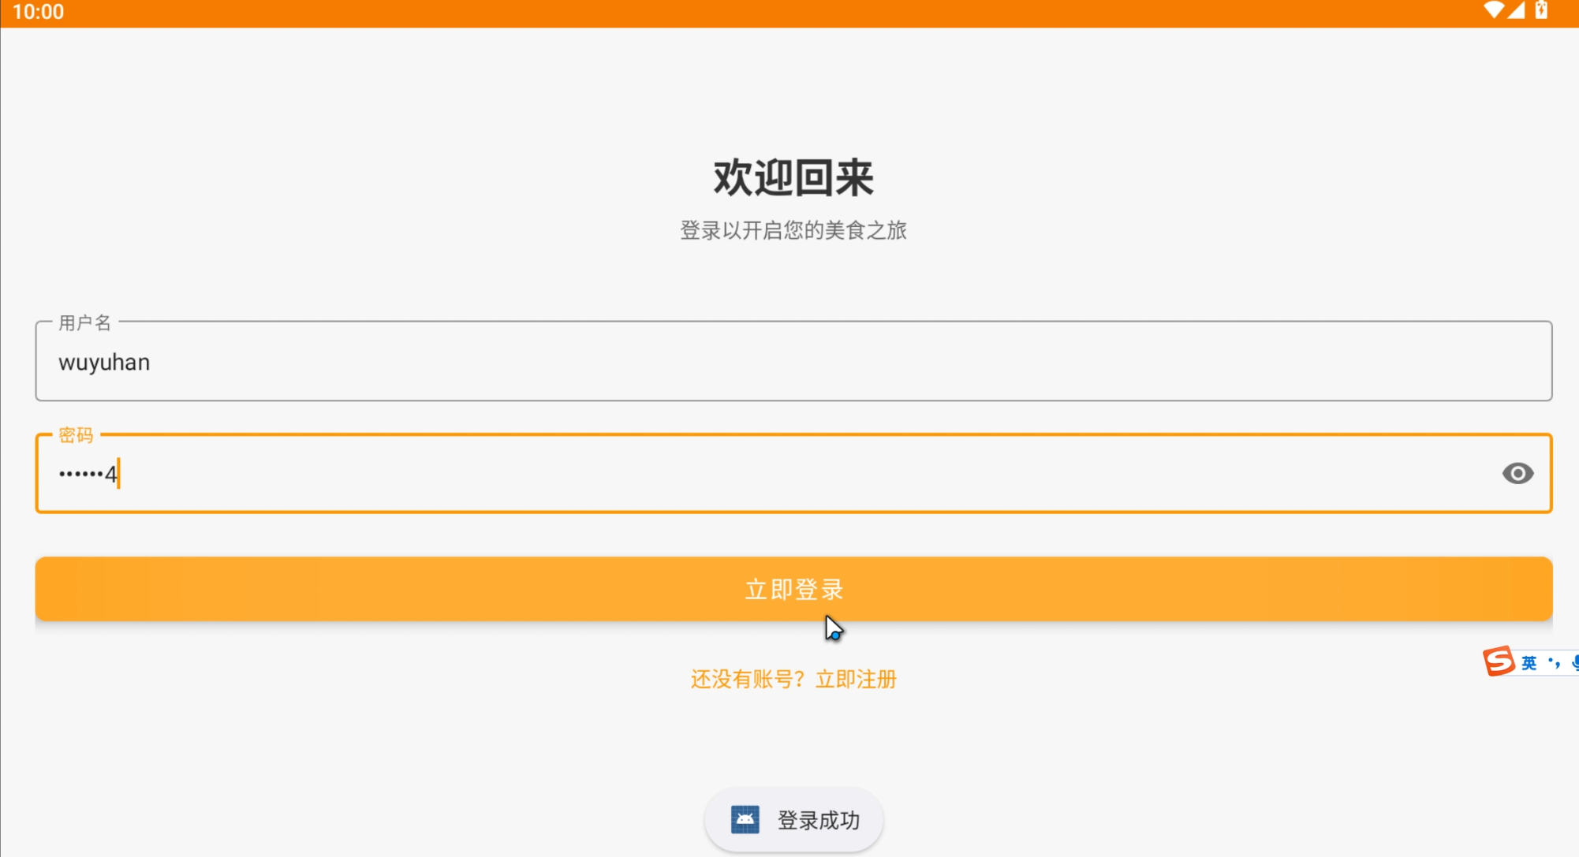。

二、菜品浏览与Banner轮播模块

主页面MainActivity是用户登录后首先看到的界面，包含两大核心展示区域：顶部的Banner轮播图和下方的菜品列表。

Banner轮播使用ViewPager2控件配合BannerAdapter实现。BannerAdapter继承自RecyclerView.Adapter，通过重写getItemCount()返回Integer.MAX_VALUE实现无限循环效果。初始位置设置为bannerFoods.size()*100，确保用户可以无限左右滑动。自动轮播通过Handler.postDelayed()实现每3秒自动切换到下一张，在onPause时移除回调以节省资源，在onResume时重新开始轮播

// MainActivity.java - Banner自动轮播

bannerRunnable = new Runnable() {

@Override

public void run() {

int current = binding.bannerPager.getCurrentItem();

binding.bannerPager.setCurrentItem(current + 1, true);

bannerHandler.postDelayed(this, 3000);

}

};

@Override

protected void onResume() {

super.onResume();

bannerHandler.postDelayed(bannerRunnable, 3000);

}

@Override

protected void onPause() {

super.onPause();

bannerHandler.removeCallbacks(bannerRunnable);

}

。

菜品列表使用RecyclerView配合LinearLayoutManager实现垂直列表布局。FoodAdapter负责将Food数据绑定到item_food.xml布局，使用Glide库加载网络图片并设置占位图和错误图

// FoodAdapter.java - RecyclerView数据绑定

public void onBindViewHolder(@NonNull FoodViewHolder holder,

int position) {

Food food = foodList.get(position);

holder.binding.tvFoodName.setText(food.getName());

holder.binding.tvFoodDesc.setText(food.getDescription());

holder.binding.tvFoodPrice.setText(

String.format("￥%.2f", food.getPrice()));

Glide.with(holder.itemView.getContext())

.load(food.getImageUrl())

.placeholder(android.R.drawable.ic_menu_gallery)

.error(android.R.drawable.ic_menu_report_image)

.transition(DrawableTransitionOptions.withCrossFade())

.into(holder.binding.ivFood);

holder.binding.btnAdd.setOnClickListener(v -> {

if (listener != null) listener.onAddClick(food);

});

}

。每个菜品项包含图片、名称、描述、价格和加入购物车按钮。用户点击按钮时，通过OnFoodClickListener回调通知MainActivity，MainActivity调用DataManager.addToCart()方法完成添加，并弹出Toast提示。

右下角的浮动按钮（FAB）用于跳转至购物车页面

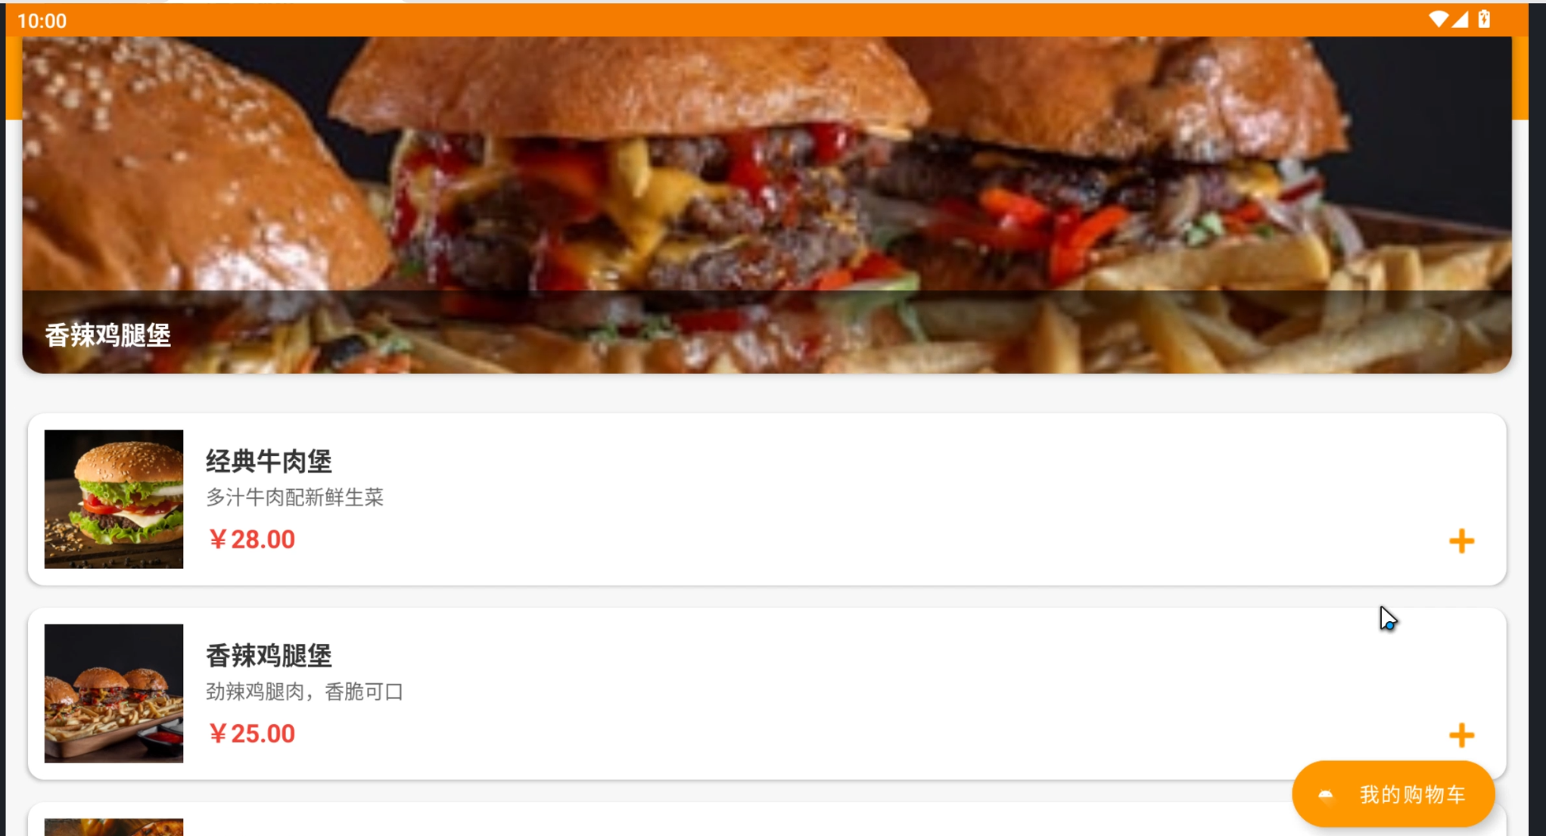，若购物车为空则给出相应提示。

三、购物车管理模块

购物车页面CartActivity展示用户已添加的菜品列表、配送信息表单和结算按钮。

购物车列表使用RecyclerView和CartAdapter展示CartItem列表。每个CartItem包含Food对象和quantity数量。当同一菜品被多次添加时，DataManager.addToCart()方法会查找已存在的相同菜品并增加其数量，而非重复添加。

总价计算由DataManager.getCartTotal()方法完成，遍历购物车中的所有CartItem，累加每个item的getTotalPrice

// DataManager.java - 购物车数据管理

public void addToCart(Food food) {

for (CartItem item : cartItems) {

if (item.getFood().getName().equals(food.getName())) {

item.setQuantity(item.getQuantity() + 1);

return;

}

}

cartItems.add(new CartItem(food, 1));

}

public double getCartTotal() {

double total = 0;

for (CartItem item : cartItems) {

total += item.getTotalPrice();

}

return total;

}

public void clearCart() {

cartItems.clear();

}

()（单价乘数量），返回总金额。

用户需填写收货人姓名、联系电话和配送地址三项信息。结算按钮点击时对输入进行校验：检查三项是否为空、电话号码长度是否不小于11位。校验通过后才弹出支付对话框

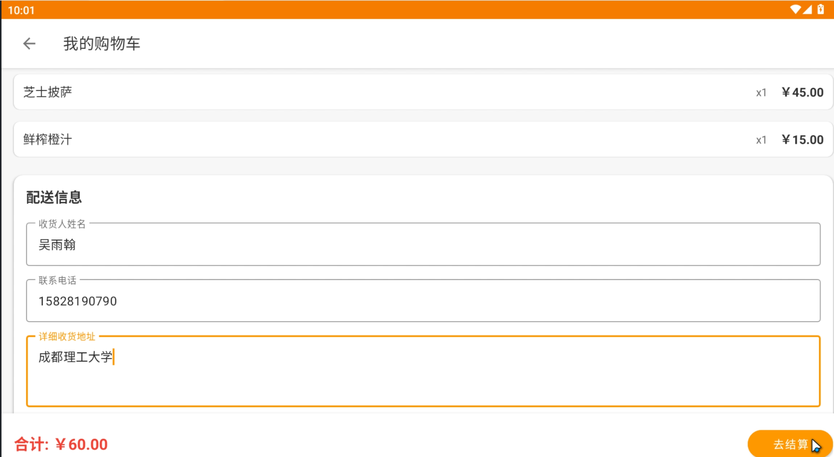。

四、支付与订单模块

支付模块通过自定义对话框（dialog_payment.xml布局）实现。用户点击结算按钮并通过校验后，弹出支付确认对话框。

购物车页面提供了微信支付和支付宝两种支付方式的RadioButton选择。根据用户选择，支付对话框展示不同的标题和按钮颜色（微信绿色#07C160，支付宝蓝色#1677FF）。

二维码生成使用外部API（api.qrserver.com）动态生成支付二维码图片，URL中拼接支付方式和订单时间戳

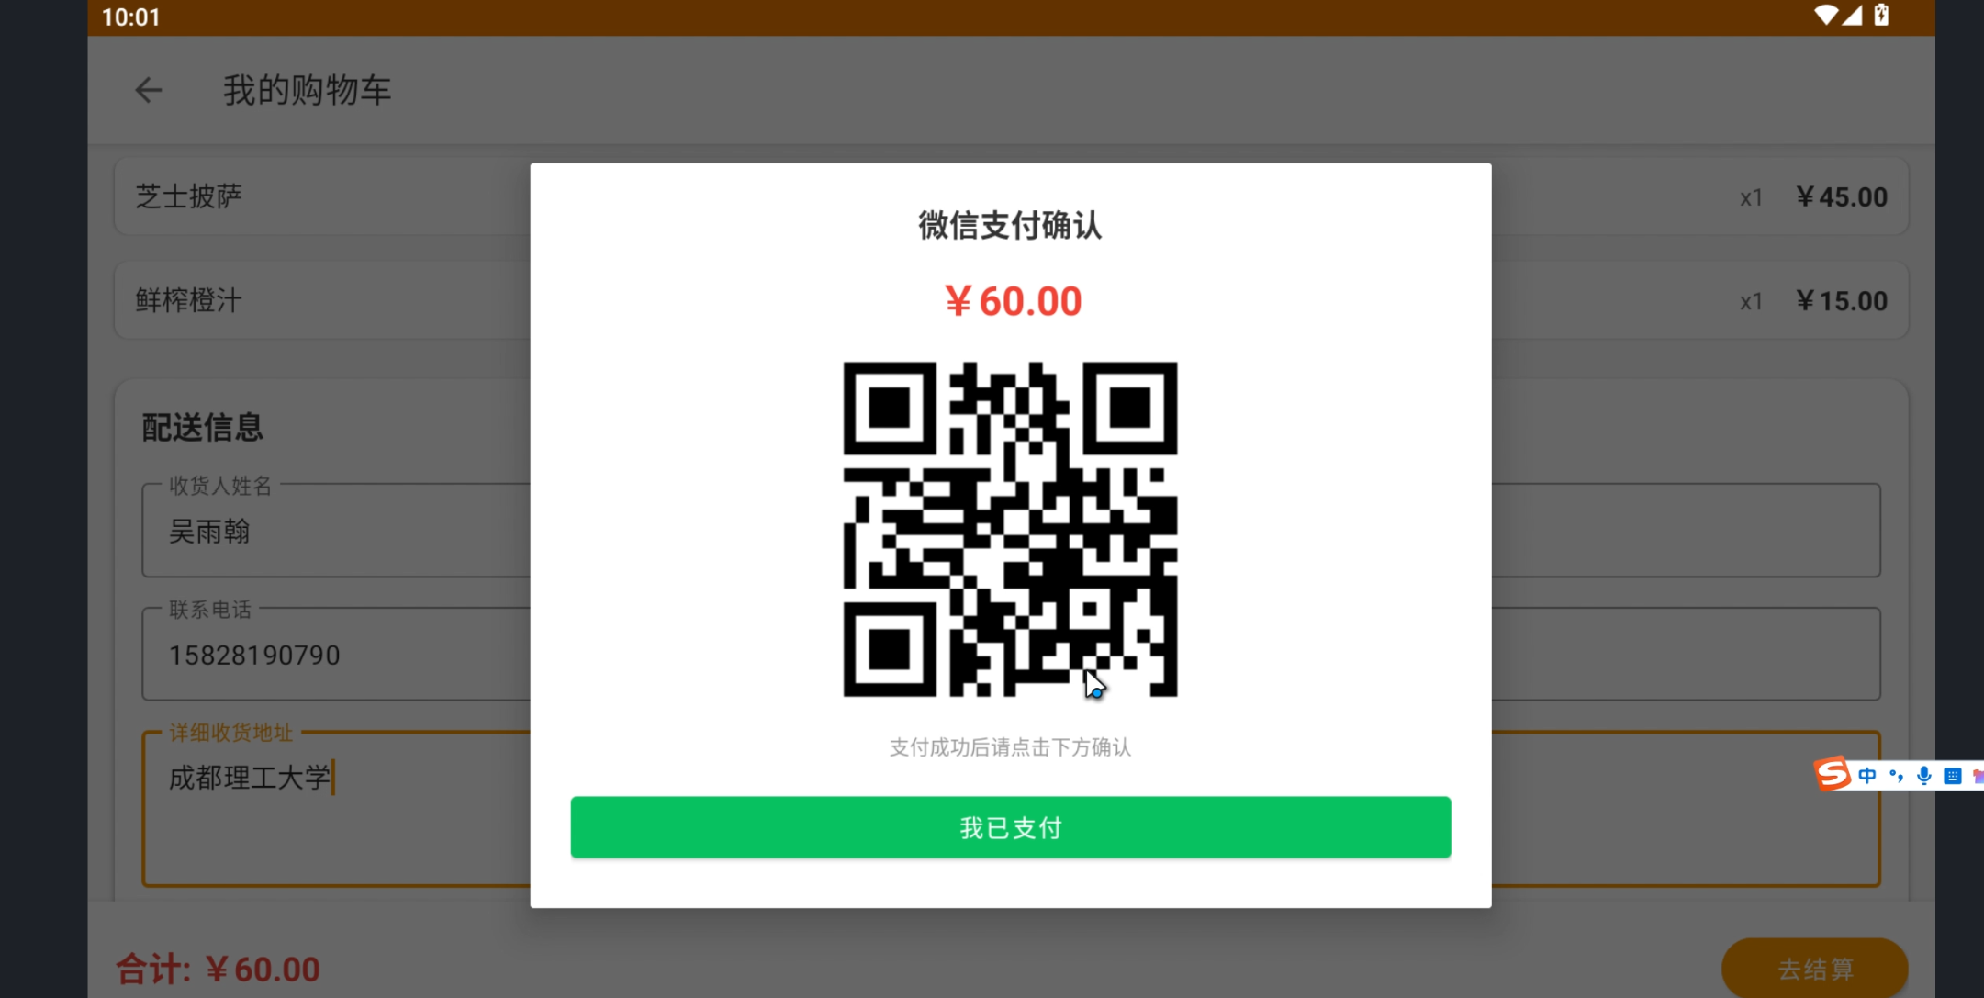。二维码通过Glide加载显示，模拟真实的扫码支付场景。

用户点击确认支付按钮后，对话框关闭

// CartActivity.java - 支付对话框

private void showPaymentDialog(String name, String phone,

String address) {

View dialogView = LayoutInflater.from(this)

.inflate(R.layout.dialog_payment, null);

AlertDialog dialog = new AlertDialog.Builder(this)

.setView(dialogView).setCancelable(false).create();

if (binding.rbWechat.isChecked()) {

tvTitle.setText("微信支付确认");

btnConfirm.setBackgroundTintList(

ColorStateList.valueOf(0xFF07C160));

} else {

tvTitle.setText("支付宝支付确认");

btnConfirm.setBackgroundTintList(

ColorStateList.valueOf(0xFF1677FF));

}

Glide.with(this).load(qrCodeUrl).into(ivQRCode);

btnConfirm.setOnClickListener(v -> {

dialog.dismiss();

DataManager.getInstance().clearCart();

startActivity(new Intent(this, OrderSuccessActivity.class));

finish();

});

dialog.show();

}

，购物车清空（DataManager.getInstance().clearCart()），页面跳转至OrderSuccessActivity并传递收货人信息。OrderSuccessActivity接收Intent传递的name、phone、address参数，展示订单成功信息和收货详情

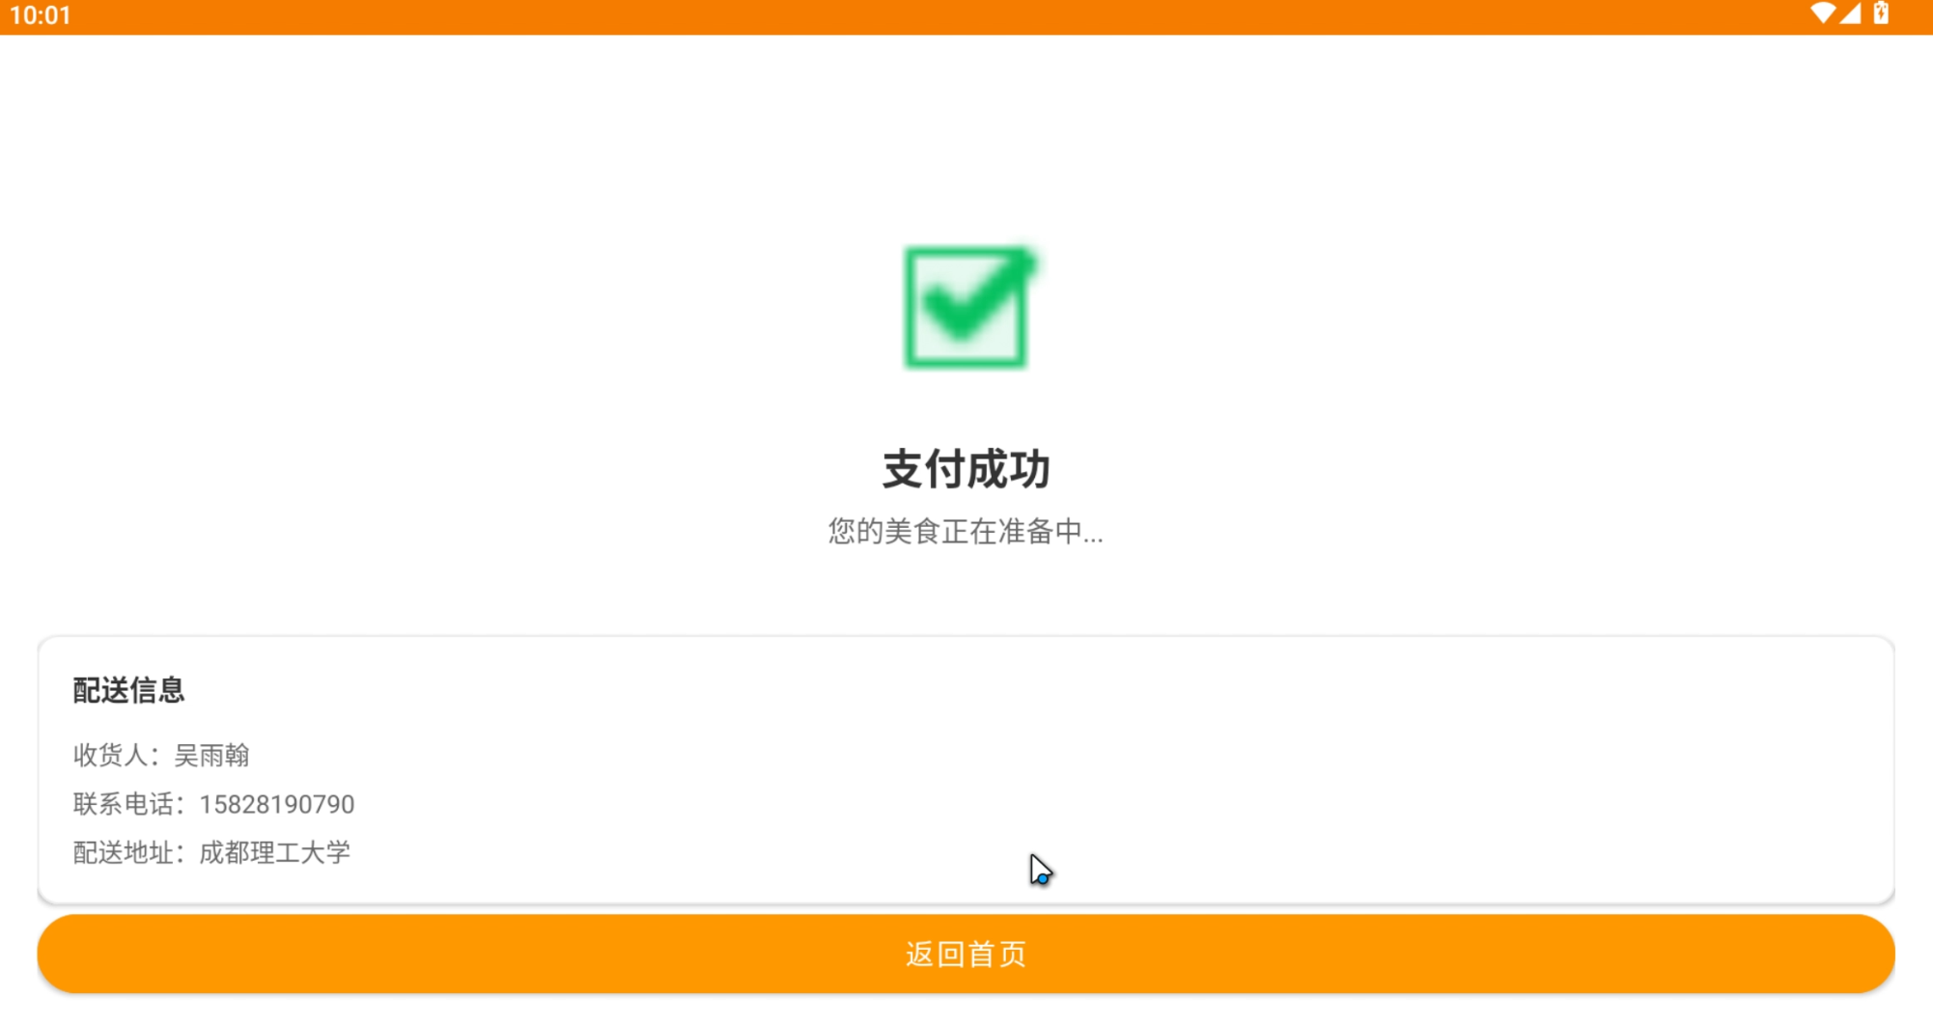，用户可点击返回首页继续选购。

【关键技术】

1. ViewBinding视图绑定：在build.gradle中启用viewBinding，每个布局文件自动生成对应的Binding类。Activity中通过inflate()方法获取Binding实例，避免了findViewById的繁琐和空指针风险。

2. RecyclerView与Adapter模式：本项目创建了FoodAdapter、CartAdapter、BannerAdapter三个适配器，实现了高效的列表展示和无限轮播效果。

3. Glide图片加载：使用Glide加载来自Unsplash的菜品图片和支付二维码，配置了占位图、错误图和淡入淡出动画，Glide自动处理缓存、解码和内存管理。

4. 单例模式数据管理：DataManager采用线程安全的单例模式（synchronized getInstance()），管理用户列表、菜品列表、购物车列表和当前登录用户。所有Activity共享同一数据源，保证了购物车数据在不同页面间的一致性。

5. Intent页面导航：包括普通跳转（LoginActivity到MainActivity）、带数据传递的跳转（通过putExtra传递name、phone、address）、带返回栈管理的跳转（使用FLAG_ACTIVITY_CLEAR_TOP确保返回首页时清空中间页面）。

参考文献
[1] 郭霖. 第一行代码 Android[M]. 第3版. 北京：人民邮电出版社, 2020.
[2] Google. Android开发者官方文档[EB/OL]. https://developer.android.com/docs, 2024.
[3] 王东华. Android开发从入门到精通[M]. 北京：清华大学出版社, 2019.
[4] Google. Material Design 设计指南[EB/OL]. https://material.io/design, 2024.
[5] Phillips B, Stewart C, Marsicano K. Android Programming: The Big Nerd Ranch Guide[M]. 4th ed. Big Nerd Ranch, 2019.
学生学习心得 | 通过本次Android开发课程项目，我系统地学习了Android应用开发的完整流程，从项目创建、界面设计、功能编码到最终测试，获得了丰富的实践经验。  主要收获：  第一，掌握了Android Studio开发工具的使用，熟悉了Gradle构建系统和依赖管理，了解了Android项目的目录结构和资源管理方式。  第二，学习了Android UI开发的核心技术，包括ConstraintLayout布局、RecyclerView列表展示、ViewPager2轮播图、自定义对话框等，理解了Material Design的设计理念。  第三，深入理解了ViewBinding视图绑定机制的优势，体会到了类型安全对减少运行时错误的重要性。ViewBinding相比于传统的findViewById，代码更简洁且编译器可以检查类型错误。  第四，通过使用Glide图片加载库，理解了第三方库的集成方式和网络图片处理的注意事项，包括占位图、缓存策略和生命周期管理。  第五，实践了单例模式和Adapter模式等设计模式在Android中的应用，加深了对面向对象设计原则的理解。  第六，掌握了Activity生命周期管理和Intent页面导航机制，理解了任务栈的概念以及不同启动模式的适用场景。  遇到的主要问题和解决方法：  （1）Banner轮播图实现时，无限循环的逻辑最初不够完善。通过查阅资料，采用了position取模和设置初始位置为中间值的方案，实现了流畅的无限轮播效果。  （2）购物车数据在不同Activity间同步的问题，通过采用单例模式DataManager统一管理全局状态得以解决。  （3）支付对话框的生命周期管理需要特别注意，确认支付后需先关闭对话框再跳转页面，避免窗口泄漏。  不足与展望：  目前系统使用内存进行数据存储，应用重启后数据会丢失。未来可以集成Room数据库实现数据持久化，或对接后端API实现真实的网络数据交互。此外，可以增加订单历史查询、菜品搜索、用户个人中心等功能，使应用更加完善。  通过这次项目实践，不仅提升了Android开发技能，也培养了解决实际问题的能力和工程化思维，为今后从事移动应用开发工作打下了坚实的基础。  学生签名：吴雨翰  2026年6月1日
任课  教师  评语 | 成绩评定：  任课教师（签名）：  2026年6月10日

